En cumplimiento de las normas contractuales, en especial las contenidas en la ley 80 de 1993, la ley 1474 de 2011, de la ley 489 de 1998, del decreto 777 de 1992 y en especial el manual de interventoría y supervisión de la entidad, Área Metropolitana del Valle de Aburrá (AMVA), adoptado mediante la resolución No 00144 de 2014, el manual de contratación y buenas prácticas de la entidad Área Metropolitana adoptado mediante resolución 001129 de 2016, se presenta informe de supervisión a 31 de diciembre de 2024.

INFORME No. | ACTA 09 | FECHA: | Diciembre del 2024
MES DEL PROYECTO: | Diciembre 31 de 2024

DATOS CONVENIO/ CONTRATO INTERADMINISTRATIVO
OBJETO: | CONVENIO INTERADMINISTRATIVO DE COLABORACIÓN PARA COFINANCIAR LA AMPLIACIÓN DE LA CARRERA 43 A EN EL MUNICIPIO DE SABANETA.
No. CONVENIO / CONTRATO: | Convenio 1016 de 2021
SUPERVISOR AMVA: | Santiago León Rodríguez Hernández
DATOS ENTIDAD CONVENIANTE
ENTIDAD: | Municipio de Sabaneta
CARGO: SUPERVISOR: secretaria de Infraestructura. |  |  | Isabel Cristina Díaz
DATOS FINANCIEROS |  | PLAZOS
Valor total Inicial: | $ 60.850.969.859 | Plazo inicial: |  | 24 meses
Aporte inicial AMVA | $ 57.850.969.859 | Fecha de inicio: |  | 30 de diciembre de 2021
Aporte inicial Conveniante | $ 3.000.000.000 correspondiente a estudios y diseños. | Plazos suspendidos  (meses y días): |  | N/A
Aportes adicionales AMVA | $0.00 | Plazos adicionados  (Meses y días): |  | 12 meses: firmada el día 22 de diciembre de 2023.
Aportes adicionales Conveniante: | $0.00 | Fecha terminación proyectada: |  | 30 de diciembre de 2024
Valor Actualizado incluye adiciones | $ 60.850.969.859 | Estado del plazo: |  | Vigente
DATOS CONTRATISTA DE OBRA CONTRATADO POR EL CONVENIANTE
(Si aplica)
RAZON SOCIAL: CONSORCIO AMPLIACIÓN VIA SABANETA-KC |  | CONTRATO: 051-2022
DIRECCION: |  | NIT: 901634639-5
EMAIL: |  | CELULAR:
WEB: |  | TELEFONO:
DATOS FINANCIEROS DEL CONTRATO |  | PLAZOS DEL CONTRATO
Valor total Inicial | $ $ 53.642.184.096 | Plazo total: |  |  | 21 meses
Adiciones | $ N/A | Fecha de inicio: |  |  | 17 de noviembre de 2022
Valor Actualizado incluye adiciones | $ N/A | Fecha terminación: |  |  | 30 Diciembre de 2024.
Saldo liberado del valor total del contrato: | $ N/A | Fecha liquidación: |  |  | N/A
DATOS CONTRATISTA DE INTERVENTORIA CONTRATADO POR EL CONVENIANTE
(Si aplica)
RAZON SOCIAL: CONSORCIO INTERVENTORIA LA 43 |  | CONTRATO No. 047-2022
DIRECCION: |  | NIT: 901626514-1
EMAIL: |  | CELULAR:
WEB: |  | TELEFONO:
DATOS FINANCIEROS |  | PLAZOS
Valor total Inicial: | $ 4.202.788.376 | Plazo inicial: |  | 21 meses+4.5 meses
Aporte inicial AMVA |  | Fecha de inicio: |  | 17 de noviembre de 2022
Aporte inicial Conveniante | N/A | Plazos suspendidos:  (meses y días) |  | N/A
Aportes adicionales AMVA | N/A | Plazos adicionados:  (Meses y días) |  | 12 meses
Aportes adicionales Conveniante: | N/A | Fecha terminación inicial |  | 30 Diciembre de 2023
 |  | Plazos adicionados:  (Meses y días) |  | 12 meses
 |  | Terminación proyectada |  | 30 de diciembre de 2024
Valor Actualizado incluye adiciones |  | Estado del plazo: |  | VIGENTE

Estado pólizas del convenio:

N° DE PÓLIZA | AMPARO | VIGENCIA DESDE | VIGENCIA HASTA | VALOR ASEGURADO | COMPAÑÍA ASEGURADORA
3004955 | Cumplimiento | 12/11/2021 | 30/04/2025 | $11,570,193,972.00 | Previsora seguros

- ANTECEDENTES DEL CONVENIO:
El día 01 de Diciembre 2021, la Entidad suscribió con el Municipio de Sabaneta, el Convenio Interadministrativo No. 1016 de 2021 que tiene como objeto ““CONVENIO INTERADMINISTRATIVO DE COLABORACIÓN PARA COFINANCIAR LA AMPLIACIÓN DE LA CARRERA 43 A EN EL MUNICIPIO DE SABANETA.”, con un valor de $ 60.850.969.859 PESOS M.L. aportados por el Área Metropolitana del Valle de Aburrá, y con un plazo de veinticuatro (24) MESES contados a partir de la suscripción del Acta de Inicio, la cual fue suscrita el día 30 de Diciembre de 2021.
El día 30 de diciembre de 2021, Se suscribió la Prórroga No. 01
A la fecha no se presentan suspensiones al convenio.

- DESCRIPCIÓN DEL CONVENIO:
OBJETO CONTRACTUAL: CONVENIO INTERADMINISTRATIVO DE COLABORACIÓN PARA COFINANCIAR LA AMPLIACIÓN DE LA CARRERA 43 A EN EL MUNICIPIO DE SABANETA.
VALOR DEL CONVENIO: $ 60.850.969.859
CONVENIANTE: Municipio de Sabaneta
FECHA DE INICIO: 30/12/2021
PLAZO INICIAL: 24 MESES.
FECHA DE TERMINACIÓN: 30/12/2023 + 1 PRÓRROGA DE 12 MESES:
FECHA DE TERMINACIÓN: 30/12/2024

Modificación 01 de fecha 22 de diciembre de 2022: TABLA ADJUNTA
Desembolso | Fecha | Valor$ | Realizado | Vigencia
01 | 30/ Dic/2021 | $8.805.000.000 | Si | 2021
02 | N/A | $28.500.969.859 | No | 2022
03 | N/A | $20.545.000.000 | N/A | 2023
Total Aportes Amva |  | $57.850.969.859
Nota: La Entidad dio trámite a la Autorización de sustitución de vigencia futura para el año 2023 por valor de: $ 28.500.969.859 y aunado con el certificado de vigencia futura 087de 2021, expidiendo un nuevo certificado de vigencia futura N°012 de 2022 por valor de $ 28.500.969.859, para un total del valor a desembolsar en 2023 de $ 49.045.969.859.
Se modificó la cláusula 5 del convenio: Forma de Desembolso.

PRÓRROGA 01: Se prórroga el plazo de ejecución del Convenio en 12 meses contados a partir de la fecha de terminación inicial (30 de diciembre de 2023) Es decir, la nueva fecha de terminación del convenio se estableció al 30 de diciembre de 2024.

- DESARROLLO DE LA EJECUCIÓN FÍSICA DEL PROYECTO.

- Intervención de la cra 43a desde la calle 50 sur (límite con el Mpio de envigado) hasta la calle 66 sur cercano a la glorieta del sector la vaquita con una longitud aproximada de 1757 m.

- Para la ejecución del presente convenio se tuvo en cuenta los siguientes insumos.
  - los diseños fueron realizados en el año 2020 por la EDU de Sabaneta. (representan estos estudios y diseños el aporte del Municipio de Sabaneta al convenio interadministrativo con el área metropolitana los cuales tuvieron un costo de $ 3.000.0000.000).

  - La Gestión predial aferente al corredor vial de la 43 A es compromiso por parte del Mpio para las tres etapas o fases para la ejecución de la obra.
Se planeo la ejecución de la obra en tres fases:

FASE I: Total de vía 637,50 m
Calle 66 sur hasta 62 sur: 296,5m
Calle 65 Sur 150 m
Glorieta: 200 m.
FASE II: Total de vía 459,56 m
Puente Quebrada La Honda 21,76 m
Calle 62 sur hasta calle 57 sur 437,80

FASE III: Total de vía 660 m
Calle 57 Sur hasta Calle 50 Sur
TOTAL, DE VÍA: 1757,01 metros
TOTAL, FASES: 1757,01 metros

- CONSIDERACIONES ESTABLECIDAS EN LOS ESTUDIOS PREVIOS APROBADOS PARA EL PRESENTE CONVENIO.
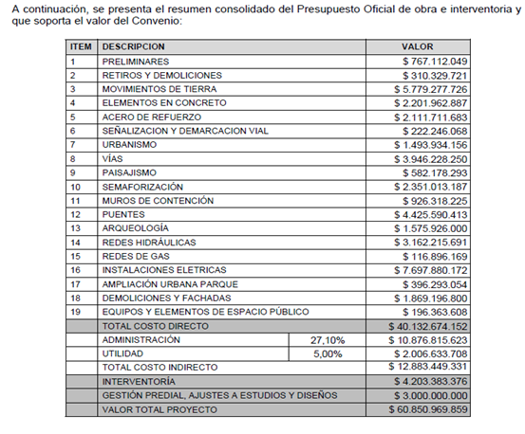
- ESTADO FINANCIERO DEL PROYECTO.
En la tabla adjunta se relacionan de desembolsos desde las actas 01 hasta el acta 09, autorizados por la supervisión del AMVA, conforme a las actas de pago enviadas, solicitadas y aprobadas por parte de la supervisión del convenio del Municipio de Sabaneta.
FECHAS DE  DESEMBOLSOS | DESEMBOLSOS  AUTORIZADOS $ | ACTAS DE PAGO | OBSERVACIONES
30/12/2021 | 8,046,327,614.00
01/05/2023 | 8,000,000,000.00
20/06/2023 | 2,539,287,478.00 | ACTA 01 | Las actas 04 y 05 se pagaron con recursos del Municipio de Sabaneta.
10/08/2023 | 3,120,446,671.00 | ACTA 02
21/12/2023 | 4,232,688,761.00 | ACTA 03
3/05/2024 | 6,657,450,235.00 | ACTA 06
19/06/2024 | 4,196,389,384.00 | ACTA 07
26/08/2024 | 4,100,600,673.00 | ACTA 08
3/10/2024 | 4,300,855,311.00 | ACTA 09
total, desembolsos | 45,194,046,127.00
SALDO EN EL IDEA  (03/12/2024) | 12,809,140,842.00
TOTAL | 58,003,186,969.00
TOTAL, CONVENIO | 57,850,969,859.00
RENDIMIENTOS FINANCIEROS | 152,217,110.00

Rendimientos generados durante el desarrollo del convenio. | Rendimientos consignados al AMVA hasta octubre de 2024.
$ 1.412.889.387 | $1.216.183.507

- AVANCE FÍSICO
6.1 Resumen Ejecutivo:
El presente informe tiene como objetivo proporcionar un resumen detallado del avance físico de la obra carrera 43 A correspondiente a 9 actas sobre la ampliación de la Avenida 43 A en el Municipio de Sabaneta. El convenio Área Metropolitana y Municipio de Sabaneta se inició el 30 de diciembre de 2021 y el contratista de obra contratado por la EDU del Municipio de sabaneta el día 17 de noviembre de 2022, el convenio tiene una duración estimada de 24 meses (con terminación a 30 diciembre de 2023) y prorrogado en 12 meses más (a 30 de diciembre de 2024). Durante el periodo de ejecución, se han logrado avances al convenio teniendo en cuenta los informes de supervisión del Municipio en las diferentes fases de la de la obra, presentando cambios en varios ítems en el desarrollo de la obra y en las especificaciones de los diseños presentados a EPM para cumplir con los requerimientos del convenio.
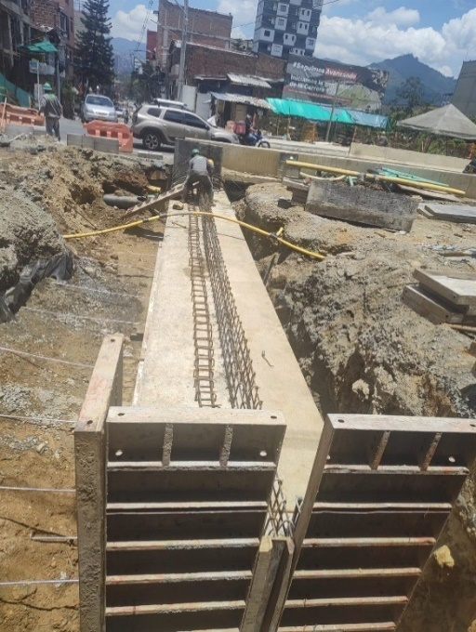
6.2 ESTADO ACTUAL DE LA OBRA:
6.2.1. Descripción General de la Obra:
El proyecto contempla la ampliación y construcción de 2 calzadas cada una con tres carriles de aproximadamente 3.20m cada uno en pavimento flexible y un separador central de 1.00m, con un total de 1.757 kilómetros de longitud comprendidos entre las calles 66 sur y la 50sur, sobre toda la carrera 43 A. Intervención que incluye la demolición, excavación y llenos , pavimentación, construcción de andenes y ciclorruta, reposición de redes húmedas de aguas lluvias y residuales, instalaciones de redes de acueducto, señalización horizontal y vertical así como la dotación de intersecciones semaforizadas, colocación de mobiliario urbano o equipamiento y paisajismo, instalaciones eléctricas de redes, toda la infraestructura para la iluminación y de redes fibra óptica para las telecomunicaciones . A la fecha del presente informe el avance general de obra es de y físico del 74%.
    - Avances Físicos:
- PRELIMINARES
- Meta Programada: 4,33307%
- Avance Real: 3,37%
Observaciones: Este capítulo aún mantiene reserva en cuanto a lo programado y el avance real.
Observaciones: el capítulo mantiene reserva en cuanto a lo programado y el avance real.
3. MOVIMIENTOS DE TIERRA.
- Meta Programada: 8,86931%
- Avance Real: 14,19%
- Observaciones: En este capitulo se presentaron mayores volúmenes de tierra, debido a excavaciones por suelos de baja densidad y propiedades físico-mecánicas, los cuales obligo al convenio a disponer de mayor volumen de material de bases granulares y otros.
4. ELEMENTOS DE CONCRETO:
- Meta Programada: 2,18733%
- Avance Real: 0,64%
- Observaciones: El capítulo mantiene reserva en cuanto a lo programado y el avance real.
5. ACERO DE REFUERZO:
- Meta Programada: 4,64449%
- Avance Real: 2,00%
- Observaciones: El capítulo mantiene reserva en cuanto a lo programado y el avance real.
  - SEÑALIZACION Y DEMARCACION VIAL:
- Meta Programada: 0,57079%
- Avance Real: 0,35%
- Observaciones: El capítulo mantiene reserva en cuanto a lo programado y el avance real.
  - URBANISMO:
- Meta Programada: 3,15584%
- Avance Real: 1,29%
- Observaciones: El capítulo mantiene reserva en cuanto a lo programado y el avance real.
8. VIAS
- Meta Programada: 8,80406%
- Avance Real: 4,43%
- Observaciones: El capítulo mantiene reserva en cuanto a lo programado y el avance real.
9. PAISAJISMO:
- Meta Programada: 1,85360%
- Avance Real: 0,34%
- Observaciones: El capítulo mantiene reserva en cuanto a lo programado y el avance real.
10.. SEMAFORIZACION:
- Meta Programada: 3,54522%
- Avance Real: 1,61%
- Observaciones: El capítulo mantiene reserva en cuanto a lo programado y el avance real.
    - MUROS DE CONTENCION:
- Meta Programada: 2,11741%
- Avance Real: 1,04%
- Observaciones: el capítulo mantiene reserva en cuanto a lo programado y el avance real.
12. PUENTES:
- Meta Programada: 10,53955%
- Avance Real: 2,98%
- Observaciones: el capítulo mantiene reserva en cuanto a lo programado y el avance real.
13. ARQUEOLOGIA:
- Meta Programada: 2,91829%.
- Avance Real: 1,56%.
- Observaciones: el capítulo mantiene reserva en cuanto a lo programado y el avance real.
14. REDES HIDRAULICAS:
- Meta Programada: 8,59188%
- Avance Real: 7,32%
- Observaciones: El capítulo mantiene reserva en cuanto a lo programado y el avance real.
15. REDES A GAS:
- Meta Programada: 0,31393%.
- Avance Real: 0,38%.
- Observaciones: Este ítem tuvo una desviación debido a mayores cantidades de obras por a una red de gas de alta presión que no estaba plenamente identificada.

16. INSTALACIONES ELECTRICAS:
- Meta Programada: 10,36529%.
- Avance Real: 9,27%.
- Observaciones: El capítulo mantiene reserva en cuanto a lo programado y el avance real
17. AMPLIACION URBANA PARQUE:
- Meta Programada: 0,90120%.
- Avance Real: 0,76%.
- Observaciones: El capítulo mantiene reserva en cuanto a lo programado y el avance real.
18. DEMOLICIONES Y FACHADAS:
- Meta Programada: 0,20988%.
- Avance Real: 3,33%.
- Observaciones: Este ítem se desbordo debido a volúmenes de concreto, que sobrepasaron los volúmenes iniciales.
19. EQUIPOS Y ELEMENTOS DE ESPACIO PUBLICO:
- Meta Programada: 0,23514.
- Avance Real: 0,03%.
- Observaciones: El capítulo mantiene reserva en cuanto a lo programado y el avance real.

- REVISIÓN DE PLANOS.
El diseño geométrico y planos planta perfil de la ampliación de la carrera 43 A tuvo ajustes una vez se dio inicio al convenio esto debido a rectificación del corredor vial ajustándose a la optimización de los predios en toda su colindancia, también en el alineamiento vertical o diseño de la rasante tuvo cambios por situaciones de hallazgos arqueológicos u otros factores que se presentaron sobre las excavaciones posteriores ejemplo la glorieta en el sector de la vaquita, los empalmes con las diferentes calles tanto en el costado oriental como en el constado occidental. Además, se pueden generar rediseños por estabilizaciones de taludes, 2 retornos que, aunque están en los diseños actualizados pueden establecer algunos cambios.

- CONDICIONES GEOTÉCNICAS Y TOPOGRÁFICAS.
CAMBIO EN LOS VOLÚMENES DE OBRA: En cuanto a esta condición, se deja claro que los estudios y diseños establecieron una tipología del suelo, este factor en la fase 1 y fase 2 ha generado cambios y mayores volúmenes de material excavado, ejemplo en la glorieta de la intersección entre la calle 65 sur con la carrera 43 A, generó mayores volúmenes de tierra y mayores alturas de los muros de contención previamente diseñados exigiendo muros TIP0 1 con alturas entre 4m y 6.0m.
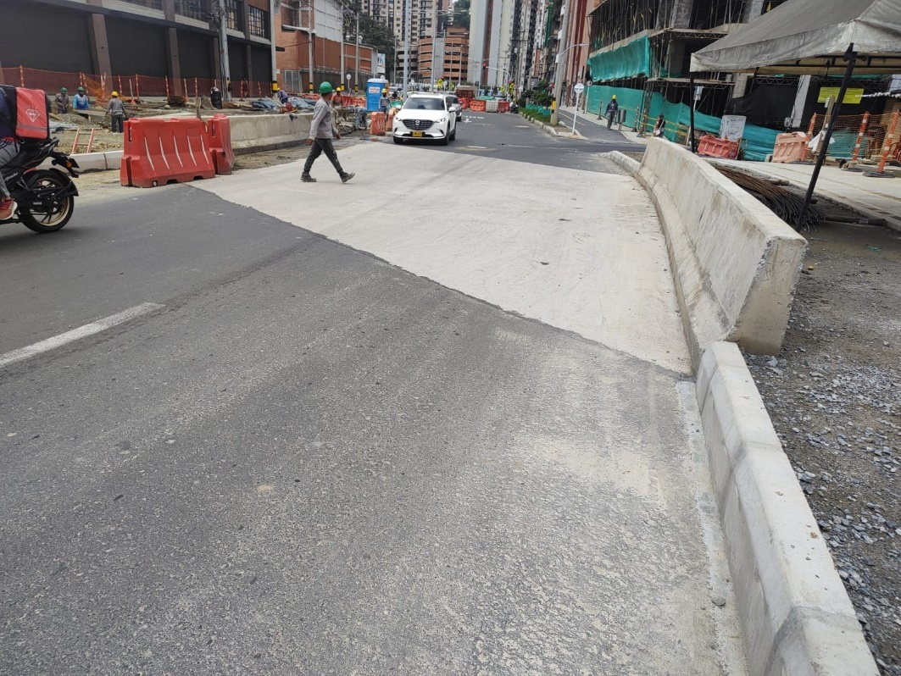
Los suelos residuales de las excavaciones contiguas a las demoliciones de los predios privados, también ha generado mayores cantidades por cuanto existe la necesidad de importe de material granular adecuado para su reemplazo en las bases para la estabilización de las dos calzadas, andenes y ciclorruta.
Sobre la construcción del puente, en la quebrada la honda, justamente en la intersección con el proyecto se encontró que había un hito patrimonial de mampostería en arco, el cual fue protegido por exigencia del ICAHN lo que implicó nuevo dimensionamiento de la estructura de fundaciones y de losa para su debida protección, generó mayores cantidades de obra, este hecho también obligó cambios en el alineamiento vertical, elevación de la rasante de diseño original aumentando cantidades de excavaciones y llenos antes y después del puente por consiguiente cantidades mayores con mayores volúmenes de materiales granulares para la estabilización de la doble calzada.

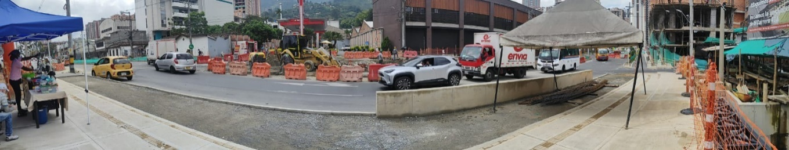

Por parte de los diseños definitivos del proyecto hubo cambios en la planta perfil del mismo para maximización predial lo que generó también nuevos cambios en los volúmenes de obra.
Otro factor que fue necesario tener en cuenta fueron los volúmenes de obra de demoliciones, excavaciones y llenos, muros de mayores dimensiones, pavimento, señalización horizontal y vertical por el lazo de conexión desde la glorieta por la 65 sur hasta la 44 sur.
Todas estas situaciones, se presentaron durante la ejecución del convenio y están soportadas mediante actas, comités de obra y bitácoras por parte de la interventoría contratada por el Municipio e Sabaneta a través de la EDU_Sabaneta.

- CONDICIONES AMBIENTALES.

EL Proyecto cuenta con la licencia ambiental (Compensación forestal y conectividad) que cubren las tres fases, permisos de ocupación de cauce de la honda, licencia del ICAHN.

- NORMATIVAS Y PERMISOS.
EPM (Redes secas y húmedas) RETHIE Y RETILAP (eléctricas), las especificaciones para las instalaciones de la infraestructura para las telecomunicaciones se coordinan con la empresa EAPSA.

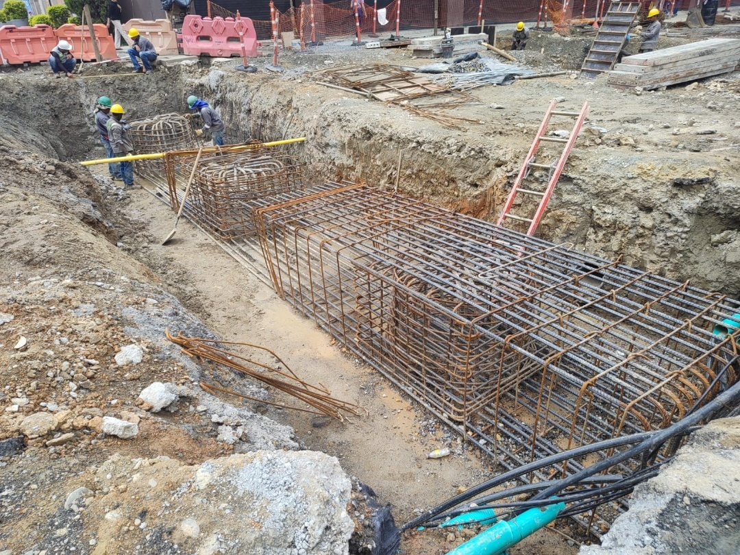

- SOLICITUD DE ADICIÓN Y PRÓRROGA
En atención a la solicitud de adición radicada con fecha 15/10/2024 y número de radicado al área metropolitana 00-038053 por parte del conveniente ejecutor Municipio de Sabaneta a través de la secretaria de infraestructura del Municipio, quien en su contenido propone una adición de 49.83%
Equivalente a ($28.827.528.122,00) del presupuesto inicial del convenio 1016 de 2021 justificando también problemáticas muy relacionadas con los hallazgos verificados por la supervisión del AMVA expuestos en los numerales anteriores; para el alcance final y haciendo balance de recursos y avance físico y financiero y según saldo en el IDEA, se proyecta desde la supervisión algunas inquietudes las cuales se subsanan en socialización de la adición y con respuesta corregida por parte del municipio de Sabaneta quien es el ejecutor del convenio.
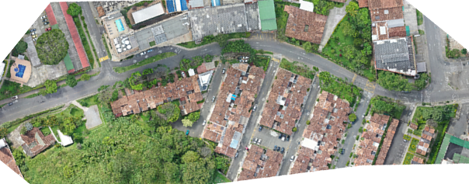

11 .1 Justificación de la Adición de la supervisión del Municipio.

El día 15 de octubre de 2024, mediante radicado al AMVA No 38053 registrado en el archivo del Área Metropolitana, oficio firmado y enviado por la secretaria de infraestructura del Municipio en donde manifiesta solicitud de prorrogar y adicionar el convenio 1016 y cuyo texto afirma:
” Dentro de las verificaciones enmarcadas para la ejecución del Convenio Interadministrativo
Nº 1016 de 2021 cuyo objeto es la “colaboración para cofinanciar la ampliación de la Carrera 43A en el Municipio de Sabaneta”, y de acuerdo con los balances realizadas por los profesionales designados para la interventoría y supervisión para la ejecución del proyecto vial, se pudo evidenciar que existen
factores externos que han intervenido en el desarrollo de la obra que han afectado el presupuesto para finalizarla. Como primero encontramos que durante el proceso de calibración del proyecto se realizaron ajustes en los diseños iniciales con el fin de mejorar y optimizar el normal desarrollo de ejecución del objeto contractual basados en las normas y especificaciones vigentes de construcción, frente a los diseños geométrico de la vía, de ello se deriva que la estructura de pavimento, redes húmedas diseño del puente sobre quebrada La Honda, realineamiento de la red de gas de alta presión, red del sistema del alumbrado público, redes de telecomunicaciones, sistema de la red eléctrica de media tensión y estructuras de contención, tengan que ser modificados de igual forma, ello según la normativa aplicable tanto para redes húmedas como secas. Alcaldía de Sabaneta CE2024090439 11-10-2024 07:09:30 Radicador: ISABEL CRISTINA DIAZ CORREA Igualmente, en el sitio donde se construyó el puente sobre la Quebrada La Honda, se encuentra ubicado un puente patrimonio histórico registrado en el ICANH, lo que implico subir la rasante actual de la vía con el fin que el puente de diseño quede por encima sin tener interferencia, salvaguardar el elemento arqueológico, conllevando a revisar los diseños originales para así determinar el sistema estructural, geometría de elementos, las propiedades de materiales, teniendo en cuenta criterios técnicos estructurales, geotécnicos, hidrológicos, geométricos de vía económicos para hacer del puente una estructura segura que cumpliera con los requerimientos normativos de la Norma Colombiana de diseño de Puentes LRFD-CCP14.

Así mismo, en este punto para la construcción de las redes de servicios públicos han sido una condición que ha indicado la necesidad de realizar obras adicionales, obras extra, toda vez que estas se encuentran debajo de la estructura de la vía, es complejo prever todas las actividades que garanticen de manera técnica la conectividad, estabilidad de las obras. También fue necesaria la modificación del alineamiento vertical y horizontal de varios tramos de las redes de alcantarillado por los diferentes obstáculos encontrados durante la ejecución y que no son posibles de identificar en la
construcción de los diseños iniciales. En la calzada sur-norte del puente, se realizó el retiro y realineamiento de la red de gas de alta presión, que surte a la estación de servicio Terpel, la cual interfiere con la construcción de los cimientos del puente. Esta actividad se realizó en 2 etapas no consecutivas, de acuerdo a lo fijado en el Plan de Manejo de Tránsito, toda vez que esta red cruza las dos calzadas, en coordinación con la empresa prestadora de servicios EPM, se definieron los lineamientos y procesos constructivos, del nuevo trazado, así como las medidas de seguridad para realizar dicho traslado, los cuales implican la instalación de válvulas, construcción de cámaras, suspensión del servicio, desmasificado de la red, entre otros.

Así mismo se han surtido cambios en las redes de acueducto y alcantarillado, considerando que durante el proceso constructivo y por observaciones realizadas por el prestador de los servicios EPM, se han surtido diversos cambios en los alineamientos de los sistemas, lo que implica cambios en los accesorios y elementos modificando una cantidad considerable de los ítems contractuales. Además, se han tenido que realizar reposiciones de las redes que no cumplían con las especificaciones y condiciones exigidas por EPM para el recibo de las mismas, esto considerando la antigüedad del sistema y la falta de información reportada en los sistemas de información de EPM.

Con base en lo anterior y de acuerdo con los ajustes presupuestales del proyecto se hace necesario adicionar la suma de veintiocho mil ochocientos veintisiete millones quinientos veintiocho mil ciento veintidós pesos ($28.827.528.122,00), monto soportado en presupuesto que se adjunta con el presente comunicado. De igual forma solicitamos realizar prórroga del Convenio hasta el 31 de diciembre de 2025, tiempo necesario para poder ejecutar las obras faltantes y necesarias para terminar la construcción de este importante proyecto que mejora la movilidad y conectividad del sur del Valle del Aburra”.

11.2 Consideraciones técnicas de la supervisión del AMVA.

- Condiciones geotécnicas imprevistas: En las 3 fases I, II y III, iniciales de la obra, se identificaron condiciones del terreno desfavorables diferentes a las que se estimaron en los estudios preliminares. Esto obligó a realizar excavaciones adicionales, mejorar la compactación del suelo y por supuesto mejorar resistencia de la subrasante del corredor intervenido, esto previendo aumentar factores de seguridad según las nuevas solicitaciones de nuevo incremento de tráfico que atenderá este importante corredor vial una vez este a en su plena operación garantizando así una capacidad vial y el mejor nivel de servicio.

- Cambio en los volúmenes de obra: En cuanto a esta condición, se deja claro que los estudios y diseños establecieron una tipología del suelo, este factor en la fase 1 y fase 2 ha generado cambios y mayores volúmenes de material excavado generando mayores cantidades, ejemplo en la glorieta de la intersección entre la calle 65 sur con la carrera 43 A, genero mayores volúmenes de tierra y mayores alturas de los muros de contención previamente diseñados exigiendo muros TIP0 1 con alturas entre 4m y 6.0m.
- Los suelos residuales de las excavaciones contiguas a las demoliciones de los predios privados, también ha generado mayores cantidades por cuanto existe la necesidad de importe de material granular adecuado para su reemplazo en las bases para la estabilización de las dos calzadas, andenes y ciclorruta.

- Sobre la construcción del puente, en la quebrada la honda, justamente en la intersección con el proyecto se encontró que había un hito patrimonial de mampostería en arco, el cual fue protegido por exigencia del ICAHN lo que implicó nuevo dimensionamiento de la estructura de fundaciones y de losa para su debida protección genero mayores cantidades de obra, este hecho también generó cambios en el alineamiento vertical, elevación de la rasante de diseño original aumentando cantidades de excavaciones y llenos antes y después del puente por consiguiente cantidades mayores de volúmenes de materiales granulares para la estabilización de la doble calzada.

- Por parte de los diseños definitivos del proyecto hubo cambios en la planta perfil del mismo para maximización predial lo que generó también nuevos cambios en los volúmenes de obra.
- Otro factor que fue necesario tener en cuenta fueron los volúmenes de obra de demoliciones, excavaciones y llenos, muros de mayores dimensiones, mayores volúmenes de pavimento y materiales agregados en los empalmes en todas las calles que interceptan a la carrera 43 A, señalización horizontal y vertical por el lazo de conexión desde la glorieta por la 65 sur hasta la 44 sur.
- Modificación en el alineamiento horizontal y vertical de la obra vial: Se rediseño el trazado original debido a varios problemas empezando por ejemplo con las redes de drenaje existentes que afectaban la infraestructura vial prevista, lo que requirió la modificación del diseño para incluir drenajes adicionales redireccionamiento de los alineamientos de redes de tuberías de aguas lluvias y residuales objetados por empresas públicas de Medellín y así evitar futuros daños a la infraestructura.
Otro tema que se ajusto es la optimización del alineamiento horizontal por situaciones anexas a tratamiento predial de las tres fases antes mencionadas y mejorando la rectificación de los nuevos radios de giro.

- Para atender toda esta problemática anterior la Supervisión del Municipio de Sabaneta propone una adición de 49.83% equivalente a ($28.827.528.122,00) del presupuesto inicial del convenio 1016 de 2021 en oficio radicado 00-038053 al AMVA con fecha 15/10/2024.
Anexo al presente oficio también radica un presupuesto el formato Excel.
11.3 . Observaciones de la Supervisión del AMVA.

La supervisión a cargo ha revisado y analizado la propuesta de adición en formato Excel y en reunión posterior presentó las siguientes observaciones mediante socialización realizada con funcionarios de la secretaria del municipio de Sabaneta en las instalaciones del AMVA el día 05 de diciembre del año 2024.
- Observaciones generales: en conclusión, el presupuesto presentado por el municipio de Sabaneta se ajusta a las exigencias del convenio proyectadas para la terminación y cumplimiento del alcance del convenio. Sin embargo, se observaron algunos capítulos por cuanto se consideran sobrepasan las cantidades estimadas por la supervisión del AMVA y los cuales deben ser revisados por el municipio.

  - Exige la supervisión del AMVA mediante socialización las cantidades de algunos capítulos del presupuesto de adición deben revisarse las secciones transversales y perfiles de rasante proyectados para la adición que validen la necesidad de las nuevas cantidades incrementadas y la estimación de su valor aproximado, es fundamental que se verifiquen las siguientes cantidades resaltadas de áreas y volúmenes y otros ítems:
1.PRELIMNARES:
  - Replanteo.
  - Instalaciones ProvIsionales.
  - Descapote.
- MOVIMIENTOS DE TIERRA:
    - Excavacion y retiro de Materiales.
    - Llenos y Botadas(suministro).
    - Cargue(suministro).
13.ARQUEOLOGIA
  - ICANH PMA (Zonas Duras).
  - CANH PMA (Zonas Duras).
  - ICANH PMA (Zonas Duras) prospección.
13.OBRAS HIDRAULICAS
    - CARGUE MANUAL.
16.INSTALACIONES ELECTRICAS
    - Excavación manual.
    - 16.3.3. Mecánica.
    - 16.3.5. cargue manual, transporte y botada.
16.INSTALACIONES ELECTRICAS
    - LUMINARIAS
18. DEMOLICIONES Y FACHADAS
  - DEMOLICION DE ESTRUCUTURAS DE CONCRETO, MAMPOSTERIA, PISOS ETC.
Atendiendo la solicitud, el municipio de Sabaneta allega la información y soporta las cantidades mediante documento con radicado 045697
del día 09 de diciembre y de la revisión se ajusta el ítem 3.2.5 CARGUE MECÁNICO, TRANSPORTE Y BOTADA DE ESCOMBROS, incluye, el cargue con máquina, repaleo, transporte interno y externo y botada de material tipo escombro en los sitios donde lo indique la interventoría y su medida será en el sitio.
Se verifica la cantidad y se cambia de 11888.8m² a 11138.8m2. Los valores se soportan con base en el ítem de excavación mecánica de material heterogéneo.
ITEM | DESCRIPCION | CAN. | UNID.
3.2.5 | CARGUE MECÁNICO, TRANSPORTE Y BOTADA DE ESCOMBROS, incluye, el cargue con máquina, repaleo, transporte interno y externo y botada de material tipo escombro en los sitios donde lo indique la interventoría y su medida será en el sitio. | 11888.8 | m3

Quedando un presupuesto de adición con un nuevo valor de $28.764.298.457 de veintiocho mil setecientos sesenta y cuatro millones doscientos noventa y ocho mil cuatrocientos cincuenta y siete pesos.

Con relación a la prórroga solicitada de 12 meses, se observa desde la supervisión del convenio del AMVA que para dar feliz término al convenio en su totalidad y para garantizar el alcance, se hace necesario prorrogar 12 meses adicionales según el último plazo de terminación que se encuentra aprobado para el día 31 de diciembre de 2024. En este sentido para la supervisión es de recibo la solicitud de prorroga y adición solicitada por la secretaria de infraestructura del Municipio de Sabaneta.

- EVALUACIÓN INTEGRAL
12.1 Técnica y Financiera
Una vez recibida las respuestas a las observaciones por parte del municipio de acuerdo a las observaciones realizadas por parte del AMVA y subsanadas por parte de la supervisión del Municipio de Sabaneta; se concluye, que se mantienen en su mayoría las cantidades originales de la adición presupuestal solicitada, exceptuando la modificación del numeral 3.2.5 del capítulo 3.0 de movimientos de tierras 11888.88 m2 por 11138 m2 disminuyendo la cantidad en 750 m2, al hacer la suma total con la nueva modificación el presupuesto de adición resulta en $28.764.298.457, debidamente justificada constituyéndose como necesaria para asegurar que la obra se complete en condiciones técnicas requeridas para su operación. La subdirección de proyectos del AMVA ha validado la solicitud, dadas las observaciones que fueron atendidas oportunamente por la secretaría de infraestructura del municipio, cuyo fin primordial corresponde en asegurar el cumplimiento de los requerimientos técnicos y contractuales del convenio.
La prórroga solicitada se ajusta a la necesidad para terminar la obra, en un plazo de doce (12) meses.

12.2. Aspectos Jurídicos del Convenio.

Atendiendo las condiciones del convenio y con el fin de poder avanzar con la adición y prórroga, en virtud de las circunstancias que han surgido durante la ejecución del proyecto objeto del Convenio Interadministrativo número 1016 de 2021, suscrito entre El Área Metropolitana del valle de Aburra y el Municipio de Sabaneta, es necesario realizar las siguientes modificaciones:

TIPO DE MODIFICACIÓN | DETALLE | ALCANCE
Prórroga 02 | Prorrogar el convenio 1016 de 2021 por un término de 12 meses adicionales a la última fecha de terminación (31/12/2024). | Nueva Fecha de terminación 31 de Diciembre de 2025.
Adición 01 | Adicionar recursos en un 49.72% al presupuesto inicial del convenio cuyo valor fue de $ 57.850.969.859 | Adicionar recursos por valor de $28.764.298.457
Modificación 02 (Clausula de sobrecostos). | Se solicita al comité de contratación DEL AMVA modificar la CLÁUSULA SEGUNDA: Alcance del Convenio. NUMERAL 2.4 frente a la ENTREGA Y LIQUIDACIÓN el parágrafo que establece:” El Municipio de sabaneta asumirá cualquier sobrecosto que se genere para la ejecución del convenio interadministrativo”. | "En caso de que, durante la ejecución del proyecto, surjan necesidades imprevistas que requieran la realización de obras adicionales o que los costos superen los inicialmente presupuestados, las partes podrán acordar por escrito las modificaciones correspondientes. El contratante podrá autorizar el reconocimiento y pago de sobrecostos o la ejecución de obras extras, siempre que estas sean debidamente justificadas y estén vinculadas directamente al objeto del contrato. Cualquier sobrecosto y/o trabajo adicional deberá ser aprobado por ambas partes antes de su ejecución y se reflejará en un anexo al presente convenio, el cual establecerá el monto adicional y el plazo para la ejecución de las nuevas obras."  Este acuerdo tiene por objeto la garantía de la correcta ejecución del proyecto sin perjuicio de los intereses de las partes involucradas, reconociendo que, en determinadas circunstancias, los sobrecostos o las obras adicionales puedan ser necesarias para cumplir con el objeto del convenio.
Modificación 02 (Clausula de sobrecostos). | B. COMPROMISOS DEL MUNICIPIO.  NUMERAL 10. “Asumir los sobre costos que se presenten durante la Ejecución del proyecto”.
Modificación 02 (Clausula de sobrecostos). | B. COMPROMISOS DEL MUNICIPIO.  NUMERAL 18.  “Asumir los sobrecostos que se llagaran a presentar por temas de mayores cantidades de obra ajustes del proyecto, demoliciones costos financieros, dotaciones y en general lo no incluido en el presupuesto del convenio.”
Modificación 02 (Clausula de sobrecostos). | CLAUSULA OCTVA: APROPIACION PRESUPUESTAL  El Municipio de sabaneta asumirá cualquier sobrecosto que se genere para la ejecución del convenio interadministrativo”.

Se aprueba la adición de los nuevos recursos para la ejecución del convenio recibiendo la declaración por parte de la secretaría de la infraestructura del municipio que los recursos económicos para la gestión predial relacionada con el convenio en todas las tres fases están aprobados por parte del Municipio de Sabaneta.

SANTIAGO RODRIGUEZ HERNÁNDEZ
Supervisor Convenio 1016 de 2021(Ampliación cra 43)
Profesional Universitario
Subdirección de Proyectos.
Área Metropolitana del Valle de Aburra.

